首先创建一个beans.xml文件

<?xml version="1.0" encoding="UTF-8"?>

<beans xmlns="http://www.springframework.org/schema/beans"

xmlns:xsi="http://www.w3.org/2001/XMLSchema-instance"

xsi:schemaLocation="http://www.springframework.org/schema/beans

https://www.springframework.org/schema/beans/spring-beans.xsd">

</beans>

以上都是必配文件内容

然后在里面加

<bean id="redpig" class="com.cc.factory.RedPig">

<!-- collaborators and configuration for this bean go here -->

<property name="name" value="刘勇国"></property>

<property name="age" value="25"></property>

</bean>

<bean id="blackpig" class="com.cc.factory.BlackPig">

<property name="age" value="22"></property>

<property name="name" value="刘勇国狗币"></property>

<!-- collaborators and configuration for this bean go here -->

</bean>

class是实体类的位置 必须按ctrl鼠标标记出现下划线

id就是实体类的名字 小驼峰命名法

property 的name是属性 value是属性值 对应实体类的属性

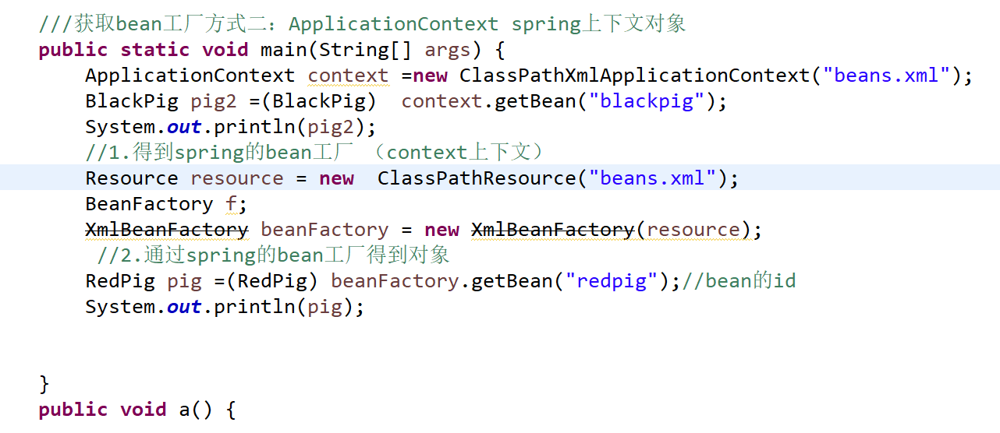

上面是两种方式

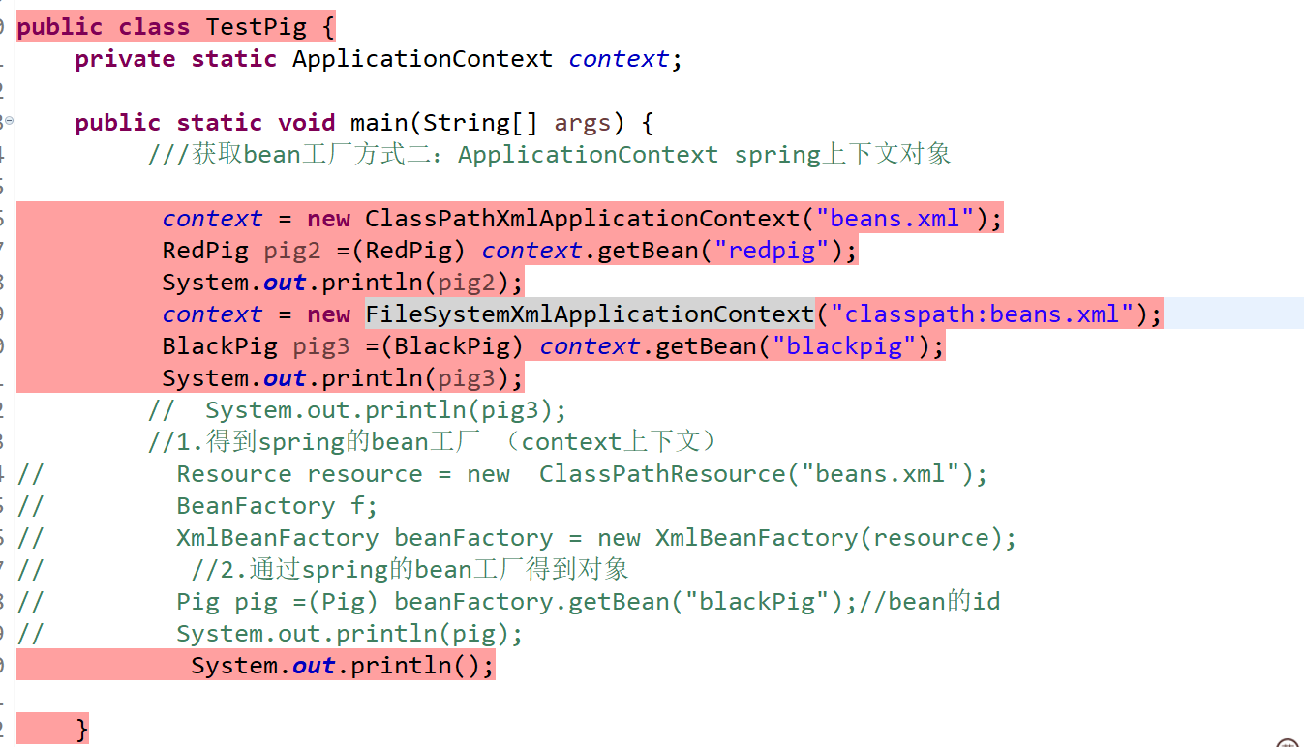

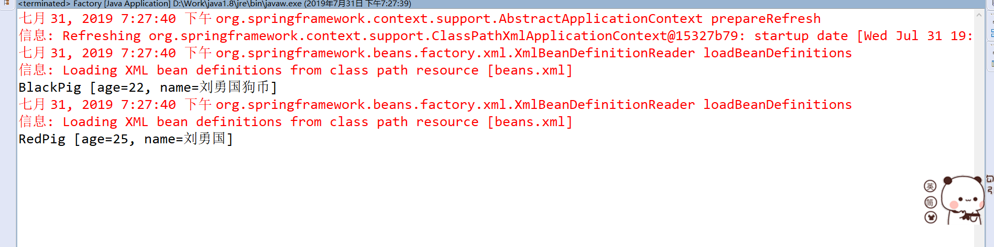

运行就成功了